Krakowska:
- Oprawa uliczna LED o mocy 67W, temperatura barwowa 4000K, efektywność świetlna oprawy > 125 lm/W – 32 sztuki
Optyka:
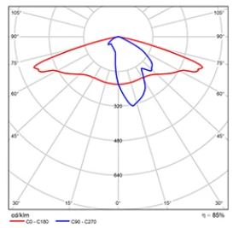

- Oprawa uliczna LED o mocy 67W, temperatura barwowa 4000K, efektywność świetlna oprawy > 125 lm/W – 3 sztuki
Optyka:
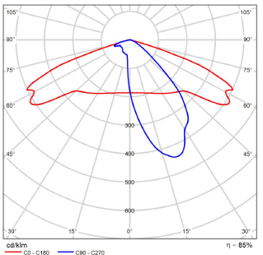

- Oprawa uliczna LED o mocy 79W, temperatura barwowa 4000K, efektywność świetlna oprawy > 125 lm/W – 5 sztuk
Optyka:
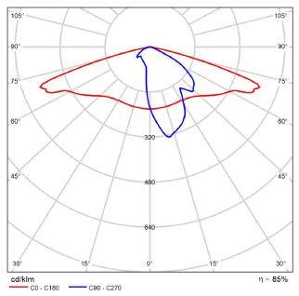

- Oprawa uliczna LED o mocy 79W, temperatura barwowa 4000K, efektywność świetlna oprawy > 125 lm/W – 3 sztuki
Optyka:
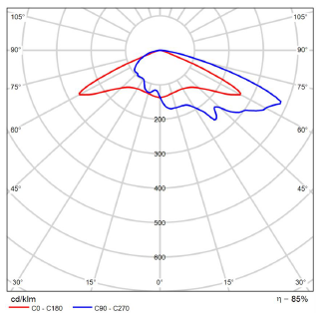

- Oprawa uliczna LED o mocy 105W, temperatura barwowa 4000K, efektywność świetlna oprawy > 125 lm/W – 23 sztuki
Optyka:
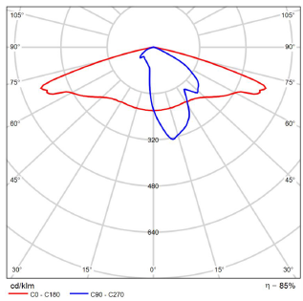

- Oprawa uliczna LED o mocy 129W, temperatura barwowa 4000K, efektywność świetlna oprawy > 125 lm/W – 37 sztuki
Optyka:
